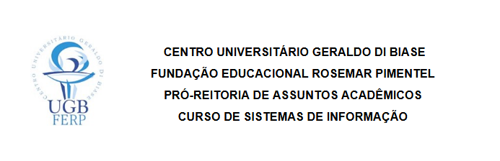

Explorando o Universo Gráfico com OpenGL
Uma introdução Prática

Tiago Braga Boldori

O presente trabalho acadêmico tem como principal objetivo o estudo e aprofundamento nos assuntos apresentados como requisito para a disciplina de Computação Gráfica.

História e Impacto na Computação Gráfica

Durante os anos de 1980 o desenvolvimento de software que funcionasse com uma gama variada de dispositivos gráficos era um enorme desafio sem a existência de uma biblioteca multiplataforma. Durante a epoca em questão não era incomum que desenvolvedores criassem suas próprias interfaces customizadas para diferentes placas gráficas. Evidentemente tal prática exigia retrabalho e custos elevados.

Na década de 1990 a interface IRIS GL foi desenvolvida por uma empresa líder em gráficos 3D para para computadores e workstations. Por volta da mesma época a Silicon Graphics (SGI), desenvolvedora da IRIS GL, devido à grande concorrência se viu obrigada a públicar uma versão de código aberto da IRIS GL, chamada OpenGL.

A interface de programação gráfica OpenGL, apesar de possuir sucessores atuais como Vulkan, teve enorme impacto na Computação Gráfica como um todo. Apesar das tendências atuais do mercado de tecnologia que sugere uma grande adoção do Vulkan, ainda sim, a OpenGL continua sendo usada amplamente no mercado por diversas aplicações.

API Gráfica e OpenGL

API (Application Programming Interface), em geral, se refere a uma biblioteca de funções específicas disponibilizadas para a criação e desenvolvimento de aplicativos em determinadas linguagens de programação, sem a necessidade de saber como esses elementos foram implementados. No contexto da Computação Gráfica as APIs fornecem ferramentas e bibliotecas de elementos gráficos em 2D e 3D, com ênfase no processamento através do uso de placas gráficas.

OpenGL, nada mais é que o conceito de API aplicado na prática, sendo a interface mais usada nos dias atuais de acordo com a Khronos (2026), permitindo a criação de elementos graficos 2D e 3D e sendo multiplataforma.

Ambiente de Desenvolvimento

Antes do desenvolvimento vale notar que a grande maioria das documentações disponíveis na internet direcionam o desenvolvimento com OpenGL através da linguagem C/C++, porém aqui optaremos por uma binding usando python, que é uma biblioteca que permite chamar funções da API (escrita em C/C++) para renderização gráfica. Vale notar que usaremos o metodo imediato durante o desenvolvimento.

- Com um ambiente virtual criado, é possível iniciar o desenvolvimento usando OpenGL atráves da biblioteca PyOpenGL

- Como o OpenGL não possui ferramentas para criação de janelas e processamento de entradas será necessário instalar uma biblioteca para nos auxiliar nessa tarefa.

-Outra biblioteca auxiliar:

- Uma vez que as bibliotecas estão instaladas basta começar o desenvolvimento.

Janela Simlpes com GLFW

O setup para uma janela inicial usando GLFW e OpenGL:
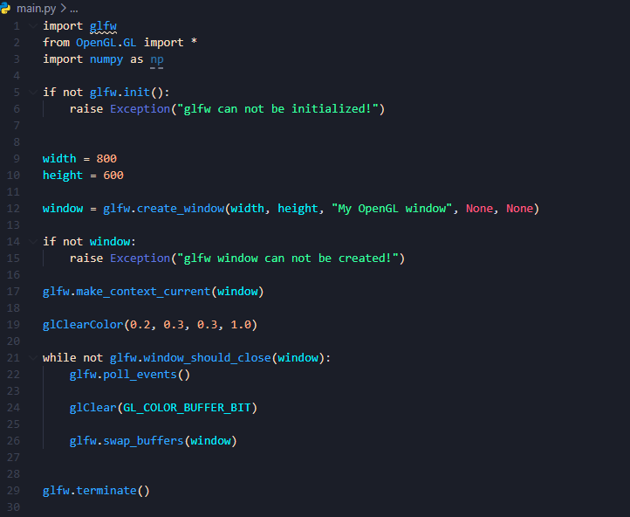

A partir do código temos:
glfw.init() -> Inicialização do GLFW

window = glfw.create_window -> Criação da janela

Glfw.make_context_current(window) -> Define que essa janela será usada para desenhar usando o OpenGL

glClearColor(...) -> Define a cor que será usada para limpar a tela (RGBA)

While not glfw.window_should_close(window) -> loop principal

Glfw.poll_events() -> Captura eventos (teclado, mouse, fechar janela, etc)

glClear(GL_COLOR_BUFFER_BIT) -> Limpa a tela com a cor definida anteriormente

Glfw.swap_buffers(window) -> Atualiza a tela, desenhando no buffer de trás e mostrando no buffer da frente, evitando flickering.

Vértices e Primitivas

Vértices são pontos no espaço (x,y) ou (x,y,z), por exemplo
- (0,0) -> Centro da tela
- (1,1) -> Canto superior direito
- (-1,-1) -> Canto inferior esquerdo

* no OpenGL clássico as coordenadas vão de -1 a 1 em cada eixo

Primitivas são “formas básicas” que o OpenGL sabe desenhar.
- GL_POINTS -> Pontos isolados
- GL_LINES -> pares de pontos formam linhas
- GL_TRIANGLES -> 3 pontos formam um triângulo

No OpenGL antigo o desenho (modo imediato) segue esse padrão:
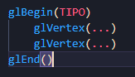
Onde:
- glBegin(TIPO) -> Inicio do desenho
- glEnd() -> Fim do dsenho

Exemplo adequado ao nosso código anterior criando um vértice 2f (x:float, y:float) no centro da tela:
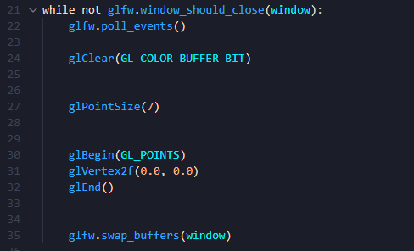

Podemos deduzir então os seguintes para linhas e triângulos:

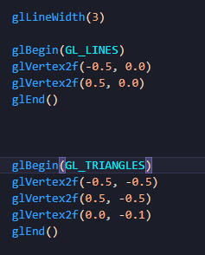

Cores e Transformações

Para cores temos (antes do desenho), sendo que aqui usamos RGB em valores de ponto flutuante:

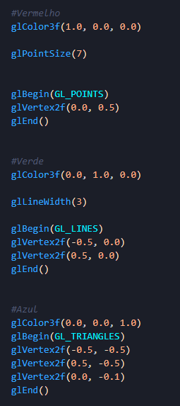
Exemplos práticos:

Conceito Fundamental: Model-View e Transformações Geométricas

No openGL clássico existe uma matriz ativa que controla como os objetos são transformados.

Model: Transforma o objeto (mover, girar, etc)
View: Simula a câmera

Na prática podemos usar isso para mexer no triângulo

Sempre antes de aplicar transformações temos o comando abaixo para zerar posição, rotação e escala:

Translação:

Rotação
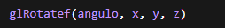

Escala
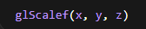

Vale notar que as transformações sao aplicadas de trás para frente, então no exemplo abaixo a rotação ocorre antes:

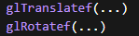

Aplicando ao exemplo das cores temos:

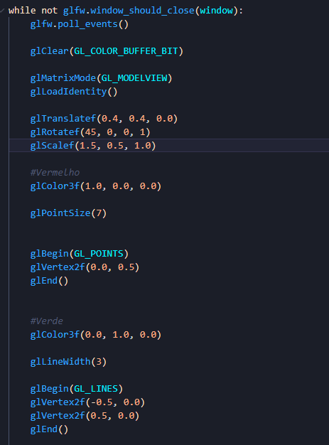

Referências

https://www.redhat.com/pt-br/topics/api/what-are-application-programming-interfaces
https://aws.amazon.com/pt/what-is/api/
https://www.khronos.org/opengl/
https://en.wikipedia.org/wiki/OpenGL
https://diolinux.com.br/softwares/o-que-e-opengl-voce-sabe.html

